全国高校网络教育部分公共基础课统一考试
2021年12月考试工作安排
根据教育部的要求和《全国高校网络教育考试委员会关于试点高校网络教育部分公共基础课全国统一考试2021年考试工作计划》的部署，以及网考电函[2021]48号《全国高校网络教育部分公共基础课统一考试2021年12月考试工作安排》文件精神，我院2021年12月统考考试工作安排如下：
一、考试计划安排
1、考试和报名时间
考试时间: 2021年12月18- 21日，每门课程考试时间90分钟。
报名缴费时间：从2021 年11 月3日9:00 开始至11月11日17:00，本次统考全国可报考总名额为63.7万科次，约满将提前结束本次报考。
若2021 年12 月统考受到疫情等特殊情况影响，考试安排会有所调整，具体以官网通知为准。考生需严格按照当地防控要求进行考试
统考在线作业开放时间：2021年11月1日00:00至12月26日24:00，相关详细流程参看附件4《全国网络统考在线作业详细操作流程》
2、考试科目
考试科目包括《计算机应用基础》、《大学英语》（B）、《大学语文》（B）和《高等数学》（B）等4门统考课程。
自2014年12月开始,统考已采用新大纲(2013年修订版)进行考试。
3、报名网站
统考官网：中国远程与继续教育网（cdce.moe.edu.cn）。
4、考试考点
经网考办批准的全国各地考点，具体名单详见官网的网上报名系统。
5、考试对象
本次报考允许入学日期为202009（含）前本科层次考生进行报考，在统考安排的时间和公布的考点进行预约考试。各校外学习中心要及时通知考生，并做好对考生的考风考纪教育和诚信教育工作，树立良好的学风、考风，严格考风考纪管理，严肃查处考试违规、弄虚作假和徇私舞弊等行为。
根据《试点高校网络教育部分公共基础课统一考试试点工作管理办法》（网考委[2005]01号）文件的第七章“考试违纪处理”之第三十七条规定和实际操作情况，有考试违纪行为的考生，其相关科目的考试成绩无效；有考试作弊行为的考生，当次考试全部科目成绩无效，并给予停考两次的处罚；代替他人或由他人代替参加考试者，取消统考资格。
6、考试方式
四门课程全部实行网上闭卷机考。
7、考试收费
根据“发改价格[2010]955号”文件规定向考生收取考试费。收费标准：35元/人·科。
二、考试报名安排
各校外学习中心应精心组织，做好对考生报考与缴费的宣传工作。特别提醒考生关注新的网站域名、网考办邮箱、微信公众号、qq服务号。

1、系统的开通
目前，官网开通的系统包括面向网络教育学院及下属学习中心用户的“统考信息管理系统”和面向考生的“考生个人信息管理系统”两个子系统。

2、基本信息的导入及复核
考生基本信息从学信网中获取。由于学信网学生基本信息最初来源是“高校网络教育阳光招生服务平台”的学生基本信息，因此,各校外学习中心在向学院上报新生基本信息时要及时准确。不符合照片要求的报考者不得参加考试；提供的考生联系方式（如电话、邮箱等）应确切、有效。如发现考生基本信息有误，不得参加考试。

3、考生网上报考与缴费

（1）考生通过“考生个人信息管理系统”在网上完成报考科目与缴费，网考办不接受任何单位和任何个人的考试报名汇款。
（2）考生需重新注册帐号（参加过2021 年统考的考生无需重新注册，继续使用原帐号与密码登录即可）。请网络教育学院、学习中心老师及时通知考生，务必在报考前完成新帐号注册工作。（注册方法：进入注册界面选择网院名称、输入证件号和学号，下一步验证通过后输入登录帐号、密码和密保等信息，即可完成注册。最后，请登录系统确认考生基本信息准确无误。）
（3）各校外学习中心应及早通知学生提前办理相关银行卡（系统支持的银行卡请关注网站说明），并开通网上支付功能。目前系统支持网银支付和扫码支付方式（网银支付：可输入卡号密码支付，或通过对应的手机银行APP 扫码支付；扫码支付：支持云闪付APP 扫码支付或手机银行APP扫码支付）
（4）缴费完成后考生务必进入系统的“报考信息确认”确认缴费状态为“已缴费”，及确认报考时间、考点，即成功完成报考。
（5）从2019年开始，内地学生只能使用二代身份证报考，不再允许使用军官证、士兵证报考。
4、机考报考原则及规定
报考缴费在规定日期内、规定总名额内，按所开放的考试轮次进行报考，报考总名额约满，提前结束本次报考。
按国家对网络统考预算制管理的要求，2021年12月统考的报考总名额为63.7万科次。因报考总名额限制，为保证毕业季考生的报考权益，本次报考从2021 年11 月3 日上午9:00 至2021 年11 月6 日上午9:00，只允许入学日期为201909（含）前专升本层次的考生和入学日期为201703（含）前高起本层次的考生进行报考。2021 年11 月6 日9:00 开始，符合考试条件的考生均可报考。
（1）《计算机应用基础》、《大学英语》（A、B、C）、《大学语文》（A、B）和《高等数学》(A、B)四门统考课程全部混编考场方式。报考时间如下：
考试科目 | 考试时间 | 报考时间 | 考试方式
计算机应用基础  大学英语（A、B、C）  大学语文（A、B）  高等数学（A、B） | 12 月18- 21 日8:00 - 9:30  10:00 - 11:30  12:30 - 14:00  14:30 - 16:00  16:30 - 18:00 | 11月3 日9:00 - 11 月11日17:00  报考总名额约满自动结束 | 机考闭卷  西部部分地区考试开始时间延后一小时
（2）个人报考可预约考试地点和考试时间。为避免网上报考占位时间过长而影响他人报考，每人报考占位时间限定在30分钟内，即从考生个人选择报考轮次开始到报考缴费成功必须在30分钟内完成。
基于目前疫情影响，各地防疫要求各异，非必要，考生尽量不要异地报考。因个人特殊原因确实需要跨省考试的学生，必须遵守考点所属地的疫情防控要求。
网考办将会对跨省借考的考生进行重点监控。根据统考违纪处理办法，有替考行为的考生将取消统考资格。
5、考生免考信息备案
各校外学习中心在每月20日前对本中心申请免考的学生的相关资格进行初审，汇总后按要求上报学院。学院将于每月25日前对该月收到申请进行审核，审核通过后通过统考信息管理系统将免考信息报送网考办备案。待2021年12月批次结束后统一进行公示。

6、联系方式

网考办：
有问题请关注官网，网址：cdce.moe.edu.cn。
QQ 群：519358967（网院）、463844621（学习中心）
学院：
联系人：胡老师 联系电话：010－68918939
电子信箱：378250857@qq.com

邮寄地址：北京市海淀区中关村南大街5号北京理工大学工程训练中心407
各校外学习中心应按要求认真做好报名组织和考风考纪教育工作，落实专人负责，严格按照时间节点完成相关工作。
同时，按照网考电函[2013]29号《关于2013年修订版统考考试用书的征订通知》，做好2013版考试用书使用的通知和征订工作，确保考生人手一册。

北京理工大学远程教育学院
2021年10月26日

附件1 2021年12月考试工作整体流程
附件2 全国网络统考在线作业详细操作流程
附件3 国家发展改革委、财政部关于试点高校网络教育全国统一考试收费标准等有关问题的通知
附件1：
2021年12月考试工作整体流程

序号 | 时间 | 工作名称 | 内容描述 | 实施单位
 | 10.28日前 | 发布12月考试计划 | 在学院网站发布2021年12月统考工作安排 | 学院
 | 11.1日前 | 布署2112批次统考作业 | 登录学院平台在线作业系统，布署2021年12月批次考生统考在线作业，每科目5套题 | 学院
 | 11.1-12.26日 | 考生完成统考在线作业 | 学习中心通知考生在规定时间内登录学院平台在线作业系统，完成2021年12月批次统考在线作业。 | 学院  学习中心  考生
 | 11.3前 | 符合统考条件的本科学生在报考前完成帐号注册 | 各学习中心老师及时通知学生在报考前完成帐号注册（注：参加过2021 年统考的考生无需重新注册）。 | 学院  学习中心  考生
 | 每月20日前 | 学习中心免考上报 | 符合免考条件的考生填写免考申请表，提交相关证件原件、扫描电子版及复印件到学习中心，学习中心初审后将符合条件的按要求汇总，上报学院 | 考生  学习中心
 | 11.3（9:00）-11.11(17:00)  报考总名额约满自动结束 | 考生个人报考、缴费 | 考生个人对计算机应用基础、大学英语B、大学语文B、高等数学B进行填报，并同时完成网上缴费操作。  报考前确保个人信息正确无误，如有误请联系学习中心勘误。 | 考生
 | 11.23 | 导出报考数据 | 导出报考数据 | 学院，学习中心
 | 11月中旬-12月上旬 | 统考考前辅导 | 学院进行统考考前直播辅导，学习中心组织学生加群听讲。 | 学院  学习中心
 | 每月25日前 | 免考审核上报（统考报考期间除外） | 学院对学习中心上报的免考材料进行复审，对符合条件的上报网考办备案，同时抄送学籍部并在学院网站上公示 | 学院
 | 12.4（10：00）开始 | 打印准考证 | 考生个人登录系统下载并打印准考证。 | 考生  学习中心
 | 12.18-12.21 | 考生参加《计算机应用基础》、《大学英语B》、《大学语文B》、《高等数学B》机考 | 考生按准考证上时间和要求携带相关证件到达考点参加考试 | 考生
 | 22.1.23 | 查询成绩 | 考生登录系统查询成绩。学习中心登录系统查询下载成绩。学院登录系统查询下载学生成绩，下发至学习中心并抄送学籍部 | 考生  学习中心  学院
 | 1.24-2.23 | 成绩复核 | 考生对考试成绩有异议的，按照网考发布的复核成绩的要求，填写相关表格上交学习中心，学习中心汇总后，按要求联系考区办进行成绩复核。同时报送学院备案。 | 考生  学习中心
 | 考试结束后 | 统考工作总结 | 广泛听取意见、汇总各方面的反馈信息，认真分析、全面总结统考工作的经验和教训；根据总结和反馈意见，完善下次统考工作方案 | 学院
北京理工大学远程教育学院
2021年10月26日
附件2：
全国网络统考在线作业详细操作流程
一、登录学院网站，点击“学生功能”下的“在线作业”（如图1示），进入在线作业系统。
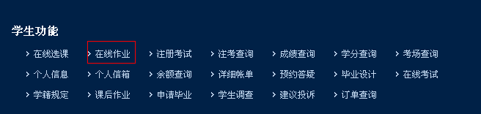
图1
二、点击“点击进入”（如图2示），进入下一级页面。
图2
三、点击课程名称（如：统考英语）后的“进入”（如图3示），进行在线作业。
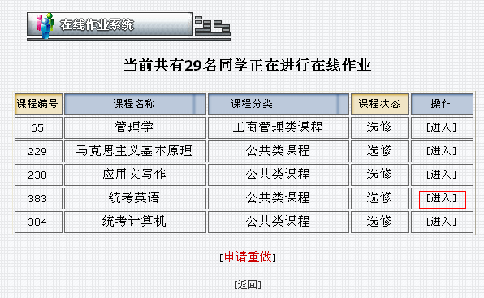
图3
四、根据系统要求，点击作业名称（如图4示），进入作业信息页面。
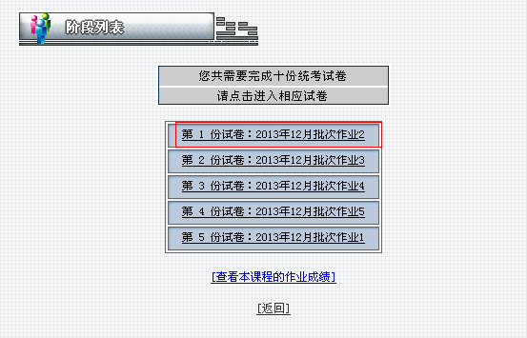
图4
五、点击“开始作业”（如图5示）后开始做在线作业，完成后点击“结束自测”按钮，结束本次作业。
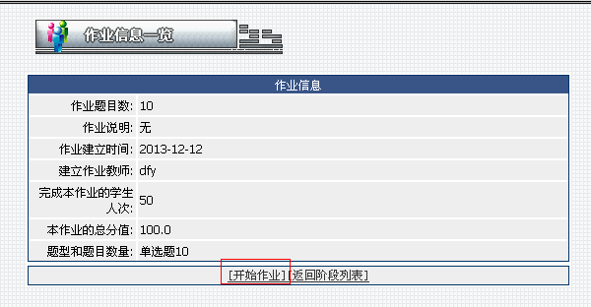
图5
六、如果想查看成绩，可以点击作业名称页面（如图4）下方的“查看本课程的作业成绩”，查看成绩（如图6示）。
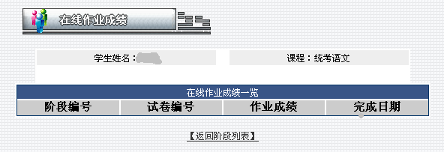
图6
注意：如果在在线作业里没有找到统考计算机/统考英语/统考语文/统考数学课程，请按下面在线选课的操作步骤，先选修相应课程。

在线选课操作步骤
1.登录学院网站http://learn.bit.edu.cn，在学生登录里账号输入学号，密码（如图7示）。如果忘记了登录密码，请与学习中心老师联系。
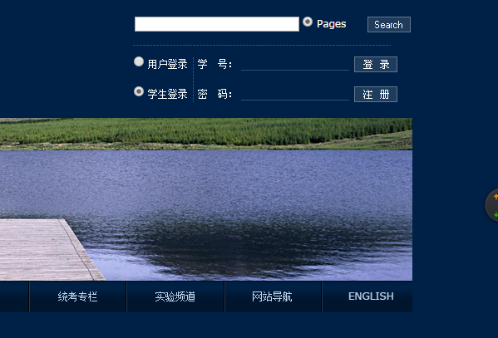
图7
2.在线选课：登录进去后首页会出现学生功能—点击进入“在线选课”（如图8示）。
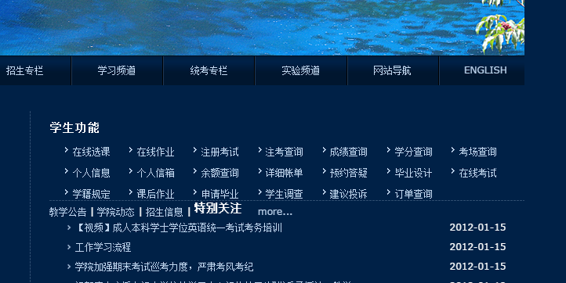
图8
3.进入“已选课列表”后，点击“查看计划外课程”（如图9示）。
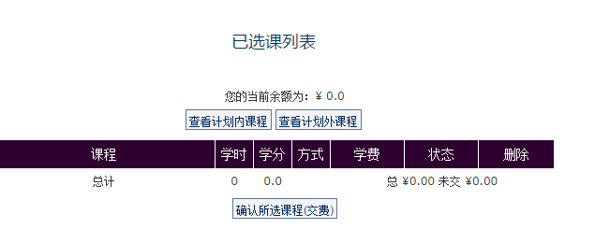
图9
4.在“查看开课计划”列表中找到“统考计算机”/“统考英语”/“统考语文”/“统考数学”，勾选后面的方框，然后在页面最下面点击“确认选课”；
5.选课成功，会出现下面的界面（如图10示）：
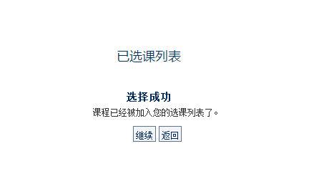
图10
6.确认缴费：点击上图的“继续”，在以选课列表里就会出现该课程，然后点击下面的“确认所选课程（交费）”，选课成功，再回到远程学院首页，点击“在线作业”，列表中就会出现相应的统考课程。
附件3：
国家发展和改革委员会
文件
财政部
发改价格[2010]955号

国家发展改革委、财政部关于试点高校
网络教育全国统一考试收费标准等有关问题的通知

教育部：
你部《关于申请对试点高校网络教育部分公共基础课全国统一考试核定收费标准的函》（教财函[2009]28号）收悉。经研究，现就有关事项通知如下：
一、你部在组织试点高校网络教育部分公共基础课全国网络统考时，向考生收取全国网络统考考试费标准为每人每科35元。
二、你部直属中央广播电视大学收取全国网络统考考试费，应按规定到国家发展改革委办理收费许可证变更手续，并使用财政部统一印制的财政票据。
三、执收单位要严格执行规定的收费标准，不得擅自扩大收费范围、提高收费标准。同时，要自觉接受价格、财政、审计部门的监督检查。
四、上述规定自发布之日执行，《国家发展改革委、财政部关于试点高校网络教育部分公共基础课全国统一考试收费标准等有关问题的通知》（发改价格[2006]279号）同时废止。
国家发展改革委
财 政 部
二○一○年五月七日

